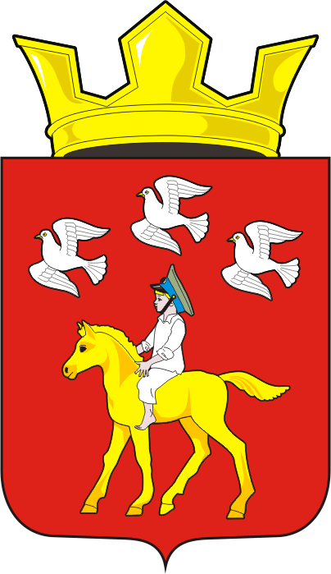

АДМИНИСТРАЦИЯ ЧЕРКАССКОГО СЕЛЬСОВЕТА САРАКТАШСКОГО РАЙОНА ОРЕНБУРГСКОЙ ОБЛАСТИ

______________П О С Т А Н О В Л Е Н И Е_______________
с. Черкассы

О проведении публичного слушания по согласованию изменения вида разрешенного использования земельного участка

С целью обсуждения и выявления мнений жителей муниципального образования Черкасский сельсовет Саракташского района Оренбургской области на основании статей 45, 46 Градостроительного кодекса Российской Федерации от 29.12.2004 № 190-ФЗ, статьи 16 Федерального закона от 06.10.2003 № 131-ФЗ «Об общих принципах организации местного самоуправления в Российской Федерации», статьи 4 Закона Оренбургской области от 21.02.1996 «Об организации местного самоуправления в Оренбургской области», статьи 16 Устава муниципального образования Черкасский сельсовет Саракташского района Оренбургской области, Положением об организации и проведении публичных слушаний или общественных обсуждений в сельском поселении Черкасский сельсовет Саракташского района Оренбургской области, утвержденным Решением Совета депутатов от 23.12.2021 № 61, Правилами землепользования и застройки муниципального образования Черкасский сельсовет Саракташского района Оренбургской области, утвержденными постановлением администрации Черкасского сельсовета от 19.12.2022 № 138-п, на основании заявления Чучина Антона Валерьевича от 27.02.2022, действующего на основании доверенности: 56АА 2790063 от 06.08.2021 года:
1. Создать комиссию по организации работы и проведению публичных слушаний и утвердить её состав согласно приложению к настоящему постановлению.
2. Комиссии по организации проведения публичных слушаний подготовить и провести публичные слушания по согласованию:
2.1 Изменение вида разрешенного использования земельного участка с кадастровым номером 56:26:1901001:4153, расположенного по адресу: Российская Федерация, Оренбургская область, Саракташский муниципальный район, сельское поселение Черкасский сельсовет, с. Черкассы, ул. Советская, № 15Н, с основного вида разрешенного использования – «для ведения личного подсобного хозяйства» (код 2.2), на условно разрешенный вид использования земельного участка – «магазины» (код 4.4.).
3. Провести публичные слушания по адресу: Оренбургская область, Саракташский район, с. Черкассы, ул. Советская, № 32А, здание администрации Черкасского сельсовета, 24 марта 2023 года в 18 часов 00 минут.
4. Определить местом сбора предложений и замечаний всех заинтересованных лиц по вопросу, выносимому на публичные слушания в здании администрации Черкасского сельсовета по адресу: Оренбургская область, Саракташский район, с. Черкассы, ул. Советская, № 32А, и установить срок подачи замечаний и предложений до 23 марта 2023 года.
5. Назначить лицом, ответственным за сбор и обобщение предложений и замечаний населения по согласованию изменения вида разрешенного использования вышеуказанного земельного участка, - специалиста 1 категории администрации Черкасского сельсовета Лелюк Т.А.
6. Информацию о проведении публичных слушаний, заключение и постановление по итогам публичных слушаний разместить на официальном сайте муниципального образования Черкасский сельсовет Саракташского района Оренбургской области.
7. Председателю комиссии по проведению публичных слушаний представить главе администрации Черкасского сельсовета заключение по результатам публичных слушаний.
8. Настоящее постановление вступает в силу с момента его подписания и подлежит размещению на официальном сайте муниципального образования Черкасский сельсовет Саракташского района Оренбургской области.
9. Контроль за выполнением данного постановления оставляю за собой.

Глава сельсовета Т.В. Кучугурова
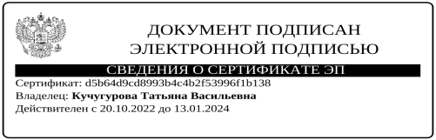

Разослано: администрации района, прокуратуре района, места для обнародования, сайт сельсовета, в дело.

Приложение
к постановлению
администрации Черкасского сельсовета Саракташского района Оренбургской области

№ 34/1-п от 10.03.2023

Состав комиссии по организации работы и проведению
публичных слушаний

1. Кучугурова Татьяна Васильевна – председатель комиссии, глава администрации муниципального образования Черкасский сельсовет.
2. Лелюк Татьяна Александровна - секретарь комиссии, специалист 1 категории администрации муниципального образования Черкасский сельсовет.
Члены комиссии:
3. Имамбаев Мурат Мундажалиевич - зам.главы администрации муниципального образования Черкасский сельсовет;
4. Стрельникова Екатерина Сергеевна – специалист 1 категории администрации муниципального образования Черкасский сельсовет;
5. Тепоян Валерий Заурович - депутат Совета депутатов Черкасского сельсовета.

